|  |  |
| --- | --- |
| Gerb-BMSTU_01 | **Министерство науки и высшего образования Российской Федерации**  **Федеральное государственное бюджетное образовательное учреждение**  **высшего образования**  **«Московский государственный технический университет**  **имени Н.Э. Баумана**  **(национальный исследовательский университет)»**  **(МГТУ им. Н.Э. Баумана)** |

ФАКУЛЬТЕТ **Информатика и системы управления**

КАФЕДРА **Компьютерные системы и сети (ИУ6)**

НАПРАВЛЕНИЕ ПОДГОТОВКИ **09.03.01 Информатика и вычислительная техника**

**Отчет**

|  |  |
| --- | --- |
| **по лабораторной работе №** | 8 |

**Название:**

Преобразователи кодов

**Дисциплина:** Схемотехника

|  |  |  |  |  |
| --- | --- | --- | --- | --- |
| Студент | ИУ6-52Б |  |  | И.С. Марчук |
|  | (Группа) |  | (Подпись, дата) | (И.О. Фамилия) |
|  |  |  |  |  |
| Преподаватель |  |  |  | Т.А.Ким |
|  |  |  | (Подпись, дата) | (И.О. Фамилия) |

Москва, 2021

**Цель работы:** изучение принципов построения и методов синтеза преобразователей двоично-десятичных кодов (ДДК); моделирование электрических схем ДДК.

Вариант 8 (значения: 0,1,2,3,4,8,9,10,11,12)

**Ход работы.**

1. Исследование преобразователя ДДК 8421в заданный код (см. табл. 2):

а) выполнить синтез схемы преобразователя кода. Результаты синтеза представить в базисе И-НЕ;

б) выполнить синтез схемы двоично-десятичного счетчика на JK-триггерах по безвентильной схеме с естественным порядком изменения состояний; скоммутировать схемы счетчика и преобразователя кода; выходные сигналы счетчика использовать в качестве переменных A3, A2, A1, A0;

в) исследовать схему преобразователя кода в статическом и динамическом режимах. В статическом режиме сигналы выходные сигналы счетчика использовать в качестве переменных A3, A2, A1, A0. В статическом режиме сигналы на вход счетчика подавать от ключа, в динамическом режиме – от генератора импульсов. Провести анализ работы преобразователя кода по таблице истинности и временной диаграмме входных и выходных сигналов преобразователя кода.

2. Исследование преобразователя заданного ДДК в ДДК 8421:

а) выполнить синтез схемы преобразователя кода. Результаты синтеза представить в базисе И-НЕ;

б) скоммутировать схемы 4-разрядного двоичного счетчика и преобразователя кода; выходные сигналы счетчика использовать в качестве переменных В3, В2, В1, В0;

в) исследовать схему преобразователя кода в статическом и динамическом режимах. В статическом режиме выходные сигналы счетчика использовать в качестве переменных В3, В2, В1, В0. В статическом режиме сигналы на вход счетчика подавать от ключа, в динамическом режиме – от генератора импульсов. Провести анализ работы преобразователя кода по таблице истинности и временной диаграмме входных и выходных сигналов преобразователя кода.

Для заданного набора значений составим таблицу кодирования (таблица 1).

Таблица 1 - таблица кодирования

|  |  |  |  |  |  |  |  |  |  |
| --- | --- | --- | --- | --- | --- | --- | --- | --- | --- |
| N | Код | A3 | A2 | A1 | A0 | B3 | B2 | B1 | B0 |
| 0 | 0 | 0 | 0 | 0 | 0 | 0 | 0 | 0 | 0 |
| 1 | 1 | 0 | 0 | 0 | 1 | 0 | 0 | 0 | 1 |
| 2 | 2 | 0 | 0 | 1 | 0 | 0 | 0 | 1 | 0 |
| 3 | 3 | 0 | 0 | 1 | 1 | 0 | 0 | 1 | 1 |
| 4 | 4 | 0 | 1 | 0 | 0 | 0 | 1 | 0 | 0 |
| 5 | 8 | 0 | 1 | 0 | 1 | 1 | 0 | 0 | 0 |
| 6 | 9 | 0 | 1 | 1 | 0 | 1 | 0 | 0 | 1 |
| 7 | 10 | 0 | 1 | 1 | 1 | 1 | 0 | 1 | 0 |
| 8 | 11 | 1 | 0 | 0 | 0 | 1 | 0 | 1 | 1 |
| 9 | 12 | 1 | 0 | 0 | 1 | 1 | 1 | 0 | 0 |

Минимизируем ФАЛ определяющие завимости между переменными A и B с помощью карт Карно.

|  |  |  |  |  |  |  |  |  |  |  |
| --- | --- | --- | --- | --- | --- | --- | --- | --- | --- | --- |
| Для B3 = A3+ A1\*A2+ A0\*A2 = !(!A3\* !(A1\*A2) \* !(A0\*A2)) | | | | |  | Для A3 = B3\* B2+ B3\* !B2 \*B1 \*B0 = !(!(B3\* B2)\* !(B3\* !B2 \*B1 \*B0)) | | | | |
| A3A2  A1A0 | 00 | 01 | 11 | 10 |  | B3B2  B1B0 | 00 | 01 | 11 | 10 |
| 00 | 0 | 0 | X | 1 |  | 00 | 0 | 0 | 1 | 0 |
| 01 | 0 | 1 | X | 1 |  | 01 | 0 | X | X | 0 |
| 11 | 0 | 1 | X | X |  | 11 | 0 | X | X | 1 |
| 10 | 0 | 1 | X | X |  | 10 | 0 | X | X | 0 |

|  |  |  |  |  |  |  |  |  |  |  |
| --- | --- | --- | --- | --- | --- | --- | --- | --- | --- | --- |
| Для B2 = A3\*A0+ (!A3 \*A2 \*!A1 \*!A0) = !( !(A3\*A0)\* !(!A3 \*A2 \*!A1\*!A0)) | | | | |  | Для A2 = (!B3\*B2) + (B3\*!B2\*!B1) +(B3\*B1\*!B0) = !(!(!B3\*B2) \*!(B3\*!B2\*!B1) \*!(B3\*B1\*!B0) ) | | | | |
| A3A2  A1A0 | 00 | 01 | 11 | 10 |  | B3B2  B1B0 | 00 | 01 | 11 | 10 |
| 00 | 0 | 1 | X | 0 |  | 00 | 0 | 1 | 0 | 1 |
| 01 | 0 | 0 | X | 1 |  | 01 | 0 | X | X | 1 |
| 11 | 0 | 0 | X | X |  | 11 | 0 | X | X | 0 |
| 10 | 0 | 0 | X | X |  | 10 | 0 | X | X | 1 |

|  |  |  |  |  |  |  |  |  |  |  |
| --- | --- | --- | --- | --- | --- | --- | --- | --- | --- | --- |
| Для B1 = (A1\*A0) +(!A3\*!A2\*A1) +(A3\*!A1\*!A0)  = !(!(A1\*A0)\*!(!A3\*!A2  \*A1) \*!(A3\*!A1\*!A0) ) | | | | |  | Для A1 = (B1\*!B0) +(B1\*!B3) +(B3\*!B1\*B0) = !(!(B1\*!B0) \*!(B1\*!B3) \*!(B3\*!B1\*B0)) | | | | |
| A3A2  A1A0 | 00 | 01 | 11 | 10 |  | B3B2  B1B0 | 00 | 01 | 11 | 10 |
| 00 | 0 | 0 | X | 1 |  | 00 | 0 | 0 | 0 | 0 |
| 01 | 0 | 0 | X | 0 |  | 01 | 0 | X | X | 1 |
| 11 | 1 | 1 | X | X |  | 11 | 1 | X | X | 0 |
| 10 | 1 | 0 | X | X |  | 10 | 1 | X | X | 1 |

|  |  |  |  |  |  |  |  |  |  |  |
| --- | --- | --- | --- | --- | --- | --- | --- | --- | --- | --- |
| Для B0 = !A3\*!A2\*A0 +A2\*A1\*!A0 + A3\*!A1\*!A0 = !(!(!A3\*!A2\*A0) \*!(A2 \*A1\*!A0)\*!(A3\*!A1\*!A0)) | | | | |  | Для A0 = !B3\*!B2\*B0 + B3\*!B0 = !(!(!B3\*!B2\*B0) \*!(B3\*!B0)) | | | | |
| A3A2  A1A0 | 00 | 01 | 11 | 10 |  | B3B2  B1B0 | 00 | 01 | 11 | 10 |
| 00 | 0 | 0 | X | 1 |  | 00 | 0 | 0 | 1 | 1 |
| 01 | 1 | 0 | X | 0 |  | 01 | 1 | X | X | 0 |
| 11 | 1 | 0 | X | X |  | 11 | 1 | X | X | 0 |
| 10 | 0 | 1 | X | X |  | 10 | 0 | X | X | 1 |

Далее, на основе полученных ФАЛ смоделируем схему прямого и обратного преобразователей кодов.

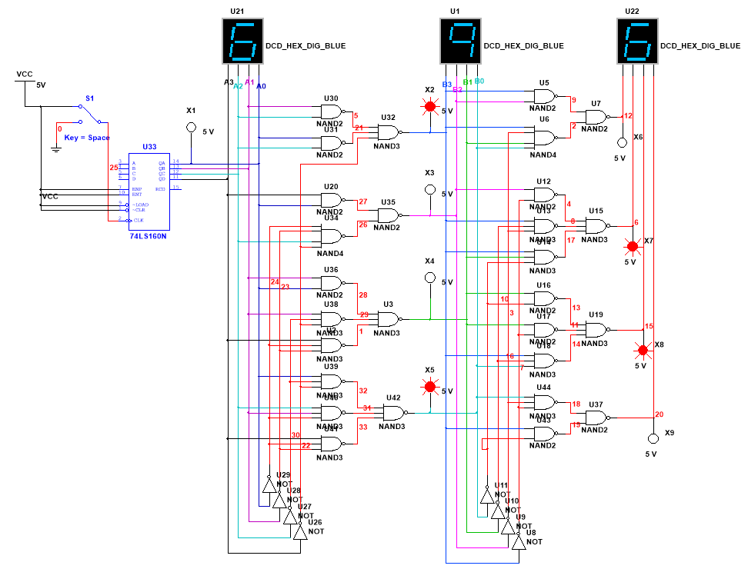

Рисунок 1 - Схема прямого и обратного преобразователя кодов

Исследуем работу преобразователей в статическом режиме и составим таблицу переходов состояний (таблица 2).

Таблица 2 - Таблица переходов состояний

|  |  |  |  |  |  |  |  |  |  |  |  |  |
| --- | --- | --- | --- | --- | --- | --- | --- | --- | --- | --- | --- | --- |
| N | Исходные значения | | | | Результаты прямого преобразования | | | | Результаты обратного преобразования | | | |
| A3 | A2 | A1 | A0 | B3 | B2 | B1 | B0 | A3 | A2 | A1 | A0 |
| 0 | 0 | 0 | 0 | 0 | 0 | 0 | 0 | 0 | 0 | 0 | 0 | 0 |
| 1 | 0 | 0 | 0 | 1 | 0 | 0 | 0 | 1 | 0 | 0 | 0 | 1 |
| 2 | 0 | 0 | 1 | 0 | 0 | 0 | 1 | 0 | 0 | 0 | 1 | 0 |
| 3 | 0 | 0 | 1 | 1 | 0 | 0 | 1 | 1 | 0 | 0 | 1 | 1 |
| 4 | 0 | 1 | 0 | 0 | 0 | 1 | 0 | 0 | 0 | 1 | 0 | 0 |
| 5 | 0 | 1 | 0 | 1 | 1 | 0 | 0 | 0 | 0 | 1 | 0 | 1 |
| 6 | 0 | 1 | 1 | 0 | 1 | 0 | 0 | 1 | 0 | 1 | 1 | 0 |
| 7 | 0 | 1 | 1 | 1 | 1 | 0 | 1 | 0 | 0 | 1 | 1 | 1 |
| 8 | 1 | 0 | 0 | 0 | 1 | 0 | 1 | 1 | 1 | 0 | 0 | 0 |
| 9 | 1 | 0 | 0 | 1 | 1 | 1 | 0 | 0 | 1 | 0 | 0 | 1 |

Из полученной таблицы можно заключить, что преобразователи кодов смоделированы корректно.

Преобразуем схему для анализа в динамическом режиме (рисунок 2). Отобразим временные диаграммы (рисунок 3).

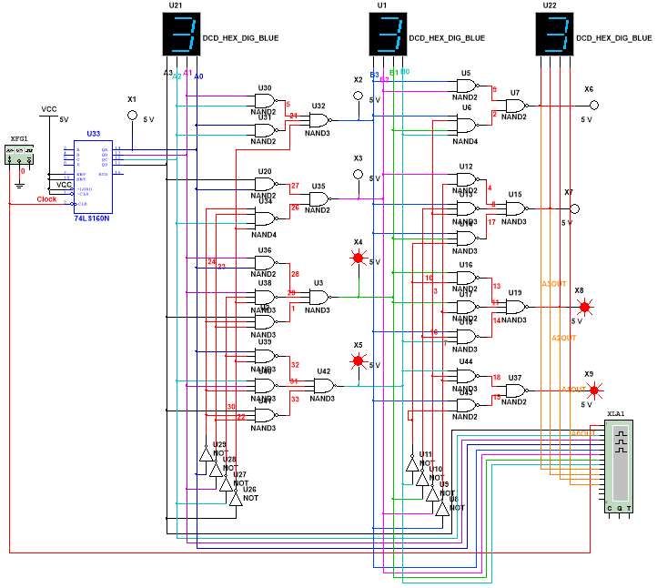

Рисунок 2 - анализ схемы в динамическом режиме

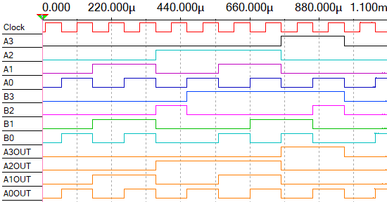

Рисунок 3 - временная диаграмма сигналов

В динамическом режиме схема функционирует аналогично статическому.

**Вывод:** Я изучил методы синтеза преобразователей двоично-десятичных кодов.